华润燃气客户信息系统标准化设计
接口规范（抄表数据分册）

联系人：叶波 电话：18036968203 QQ451891593

V1.11
华润燃气控股有限公司
市场发展部 信息部

文档管理信息
文档信息
文档名称 | CIS-接口规范（抄表数据分册）
最初作者 | 段奇
当前修改作者 | 段奇

版本信息
版本 | 日期 | 修改注释 | 修改作者 | 审批人
V0.9 | 2015-01-30 | 初稿 | 段奇
V1.0 | 2015-03-07 | 整体调整修订 | 段奇
V1.01 | 2015-03-19 | 3.3.1.3.2 远程参数数据增加地址分段相关信息，如：小区、楼栋、单元信息，以便抄表机能够快速进行筛选定位 | 段奇
V1.02 | 2015-03-24 | DBF文件对表字段名长度、字段规则：  1. 字段名长度最大10个字符  2. 字段是C类型最大长度为254  3. 字段是N类型最大长度为20，小数位最大长度18  修改相应不符合规则的字段名和字段长度 | 段奇
V1.03 | 2015-04-11 | 抄表系统交互接口设计修订  在增加“4.2.3接口数据结构” | 段奇
V1.04 | 2015-04-16 | 根据与抄表厂家讨论进行修订  1. 修改“4.2.3接口数据结构”  2. 补充“4.2.1接口流程设计”相应业务处理图及说明  3. 修改“3.3.1.2气价信息数据” | 段奇
V1.05 | 2015-04-17 | 4.2.3.9 修订增加“最近一次抄表读数”、“最近一次结算时间”等字段 | 段奇
V1.06 | 2015-04-22 | 4.2.3.2 增加“是否预付费”  4.2.3.6 增加“抄表周期” | 段奇
V1.10 | 2015-05-18 | 3.3.1 将NUMBER(16)改成VARCHAR2(16)，NUMBER(18,6)改成NUMBER(15,6)，原因：部分厂家抄表机机内程序不支持N(16) | 段奇 | CIS项目组
V1.11 | 2015-06-15 | —修改—  3.3.1.1.2 增加“余额”、“位数”及5个扩展字段  —新增—  4.2.1.4 嫌疑私自通气  4.2.3.7 未通气用户档案 | 段奇
注：修改作者除形成初稿，以后每次修改在未批准确认前均需采用修订的方式进行修改。

目录
1 编写目的 7
2 接口概述 7
3 抄表机交互接口设计 8
3.1 业务流向示意图 8
3.2 交互示意图 8
3.3 接口说明 8
3.3.1 接口数据结构 8
3.3.1.1 抄表任务数据 8
3.3.1.2 气价信息数据 10
3.3.1.3 远抄参数数据 10
3.3.1.4 标准代码数据 11
3.3.2 接口函数定义 11
3.3.2.1 数据下装 11
3.3.2.2 数据上装 12
3.3.2.3 获取抄表机序列号 13
3.3.2.4 设置抄表机系统时间 13
3.3.3 接口命名规范 14
4 抄表系统交互接口设计 15
4.1 交互示意图 15
4.2 接口说明 16
4.2.1 接口流程设计 16
4.2.1.1 用户同步 16
4.2.1.2 抄表业务 18
4.2.1.3 充值业务 19
4.2.2 通讯接口服务 20
4.2.2.1 任务通知服务 20
4.2.2.2 任务反馈服务 21
4.2.3 接口数据结构 21
4.2.3.1 档案变更记录 21
4.2.3.2 用户基本信息 22
4.2.3.3 用户联系信息 23
4.2.3.4 用户表具信息 24
4.2.3.5 用户特征信息 25
4.2.3.6 抄表任务数据 26
4.2.3.7 气价信息数据 28
4.2.3.8 充值记录数据 29
4.2.3.9 用户余额数据 30
4.2.3.10 标准代码数据 30
4.3 技术规范 31
4.3.1 WebService报文 31
4.3.1.1 请求报文 31
4.3.1.2 响应报文 32
4.3.1.3 数据格式 33
5 附录 34
5.1 标准代码 34
5.1.1 抄表状态（mrStatusCode） 34
5.1.2 读数异常类型（mrExcpType） 34
5.1.3 燃气表应用分类（mdmGgApplyType） 34
5.1.4 抄表性质（mrTypeCode） 35
5.1.5 用气性质（mmGasNarure） 35
5.1.6 抄表周期（mrPeriod） 35
5.1.7 任务类别（mrTaskType） 35
5.1.8 客户类型（cdCustType） 36
5.1.9 变更状态（mrChgState） 36
5.1.10 任务状态（mrTaskState） 36
5.1.11 与户主关系（bpRelation） 36
5.1.12 联系类型（bpContactMode） 37
5.1.13 表类型（mdmMeterType） 37
5.1.14 进气方向（mdmMeterDire） 37
5.1.15 表具安装位置（mdmInstLoc） 37
5.1.16 燃气具安装位置（cdGmInstLoc） 38
5.1.17 设备类别（mdmDevSort） 38
5.1.18 燃气具类型（bpDevType） 38
5.1.19 产品品牌（pmProdBrand） 38
5.1.20 燃气表厂家（mdmMeterFactory） 39
5.1.21 燃气表型号（mdmMeterModel） 39
5.1.22 抄表方式（mrMode） 39
5.1.23 规则分类（mrRuleType） 40
5.1.24 规则编码（mrRuleCode） 40
5.2 字段类型 40

编写目的
本文档为抄表机/抄表平台接口规范说明，用来指导CIS系统与抄表机/抄表平台之间接口程序的开发，实现抄表机接口功能的统一。
为紧密衔接CIS系统与抄表机/抄表平台之间的数据交互，提高工作效率，制定形成以下业务接口规范，供相关业务人员、系统设计、开发人员阅读并作为系统设计、开发、测试的依据。

接口概述
CIS系统与抄表机接口包括单片机、远程抄表两部分：
- 抄表机（单片机）采用与内网电脑数据线连接方式上传和下载抄表数据。
- 远程抄表采用中间库数据传递机制，各自上传及下载抄表数据。
抄表机（单片机）接口数据文件定义规范，主要描述了CIS系统与抄表机交互的抄表机接口数据文件、标准代码数据文件命名方法，以及数据文件的结构定义、标准代码数据的内容。本数据接口满足抄表数据录入、抄见气量计算、气量异常情况录入、抄表顺序调整等功能的数据要求。
抄表机通讯接口函数定义规范，主要描述了各型号抄表机与PC之间统一的通讯接口函数定义规范，通讯接口函数包括：数据下装、数据上装等。各抄表机厂商应按照本文档的定义要求提供动态链接库（DLL）文件，文件中包含了抄表机通讯所需的通讯接口函数。
本文档的预期读者，为华润燃气CIS系统软件设计人员、开发人员、抄表机厂商。

抄表机交互接口设计

业务流向示意图
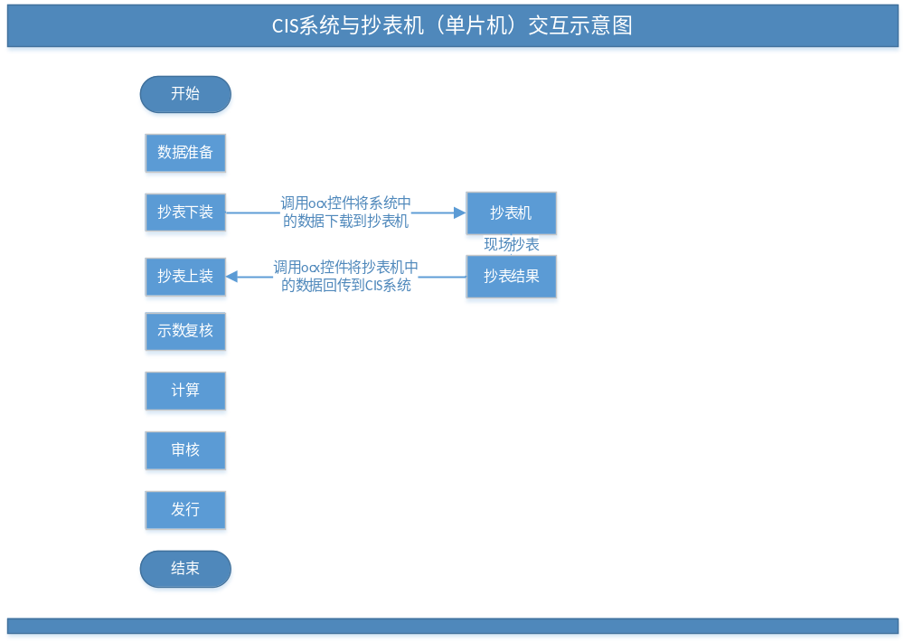单片机业务交互图

交互示意图
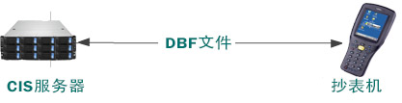

接口说明

接口数据结构

抄表任务数据

文件名命名
文件名：MRDATA.DBF，全部为英文字母大写。

数据格式说明
序号 | 字段中文名 | 字段英文名 | 字段类型 | 字段含义
1 | 抄表数据标识 | MR_ID | VARCHAR2(16) | 本实体记录的唯一标识，产生规则为流水号。  下装时填写，不可变更
2 | 申请编号 | APP_NO | VARCHAR2(16) | 流程实例的唯一标识。  下装时填写，不可变更
3 | 抄表册编号 | SECT_NO | VARCHAR2(16) | 抄表册编号。  下装时填写，不可变更
4 | 抄表册名称 | SECT_NAME | VARCHAR2(254) | 下装时填写，不可变更
5 | 抄表顺序号 | MR_SN | NUMBER(5) | 抄表顺序号，用于方便抄表给供气点的排序号。  下装时填写，不可变更
6 | 抄表员工号 | READER_NO | VARCHAR2(16) | 下装时填写，不可变更
7 | 抄表员名称 | READER | VARCHAR2(16) | 下装时填写，不可变更
8 | 管理单位 | ORG_NO | VARCHAR2(16) | 下装时填写，不可变更
9 | 用户编号 | CONS_NO | VARCHAR2(16) | 用户的外部标识。  下装时填写，不可变更
10 | 用户名称 | CONS_NAME | VARCHAR2(254) | 用户的名称  下装时填写，不可变更
11 | 用气地址 | CONS_ADDR | VARCHAR2(254) | 用气客户的用气地址  下装时填写  下装时填写，不可变更
12 | 计划抄表日期 | PL_MR_DATE | VARCHAR2(8) | 示例：20150207  下装时填写，不可变更
13 | 燃气表标识 | METER_ID | VARCHAR2(16) | 下装时填写，不可变更
14 | 燃气表类型 | APPLY_TYPE | VARCHAR2(8) | 标准代码详见5.1.3  下装时填写，不可变更
15 | 出厂编号 | FAC_NUMBER | VARCHAR2(32) | 下装时填写，不可变更
16 | 气价码 | PRC_CODE | VARCHAR2(16) | 下装时填写，不可变更
17 | 温度补偿系数 | TP_FACTOR | NUMBER(15,6) | 下装时填写，不可变更
18 | 上次抄表日期 | LAST_DATE | VARCHAR2(8) | 下装时填写，不可变更
19 | 上次读数 | LAST_READ | NUMBER(15,6) | 下装时填写，不可变更
20 | 上次气量 | LAST_MR_GQ | NUMBER(15,6) | 下装时填写，不可变更
21 | 平均气量 | AVG_MR_GQ | NUMBER(15,6) | 下装时填写，不可变更
22 | 抄表状态 | MR_STATUS | VARCHAR2(8) | 标准代码详见5.1.1  上装时填写
23 | 抄表性质 | MR_TYPE | VARCHAR2(8) | 标准代码详见5.1.4  上装时填写
24 | 实际抄表日期 | THIS_YMD | VARCHAR2(8) | 示例：20150207  上装时填写
25 | 本次读数 | THIS_READ | NUMBER(15,6) | 上装时填写
26 | 本次气量 | THIS_GQ | NUMBER(15,6) | 上装时填写
27 | 读数异常类型 | EXCP_TYPE | VARCHAR2(8) | 标准代码详见5.1.2  上装时填写
28 | 上次电子表读数 | LEM_READ | NUMBER(15,6) | 下装时填写，不可变更
29 | 本次电子表读数 | EM_READ | NUMBER(15,6) | 上装时填写
30 | 上次剩余气量 | LR_GAS | NUMBER(15,6) | 下装时填写，不可变更
31 | 本次剩余气量 | REMAIN_GAS | NUMBER(15,6) | 上装时填写
32 | 表位数 | MR_DIGIT | NUMBER(12,2) | 下装时填写，不可变更
33 | 用户余额 | BAL | NUMBER (15,6) | 下装时填写，不可变更
34 | 扩展字段A | REMARK_A | VARCHAR2(32) | 34~43都是扩展，没有使用情况下为空  字段名称_标记  标记取值：  0 表示不展示不编辑  1表示展示  2表示展示且可编辑  如“客户编号_0”  下装时填写，不可变更
35 | 扩展字段A_V | REMARK_A_V | VARCHAR2(128) | 扩展字段，待定
36 | 扩展字段B | REMARK_B | VARCHAR2(32) | 下装时填写，不可变更
37 | 扩展字段B_V | REMARK_B_V | VARCHAR2(128) | 扩展字段，待定
38 | 扩展字段C | REMARK_C | VARCHAR2(32) | 下装时填写，不可变更
39 | 扩展字段C_V | REMARK_C_V | VARCHAR2(128) | 扩展字段，待定
40 | 扩展字段D | REMARK_D | VARCHAR2(32) | 下装时填写，不可变更
41 | 扩展字段D_V | REMARK_D_V | VARCHAR2(128) | 扩展字段，待定
42 | 扩展字段E | REMARK_E | VARCHAR2(32) | 下装时填写，不可变更
43 | 扩展字段E_V | REMARK_E_V | VARCHAR2(128) | 扩展字段，待定

气价信息数据

文件名命名
文件名：MRPRICE.DBF，全部为英文字母大写。

数据格式说明
序号 | 字段中文名 | 字段英文名 | 字段类型 | 字段含义
1 | 气价码 | PRC_CODE | VARCHAR2(10)
2 | 用气性质 | GAS_PRO | VARCHAR2(8)
3 | 规则标识 | RANGE_ID | VARCHAR2(16)
4 | 规则分类 | TYPE_CODE | VARCHAR2(8)
5 | 规则编码 | RULE_CODE | VARCHAR2(16)
6 | 执行起始值 | BGN_VALUE | NUMBER(15)
7 | 执行结束值 | END_VALUE | NUMBER(15)
8 | 气价单价 | CAT_PRC | NUMBER(12,4)

远抄参数数据

文件名命名
文件名：MRPARAMS.DBF，全部为英文字母大写。

数据格式说明
序号 | 字段中文名 | 字段英文名 | 字段类型 | 字段含义
1 | 用户编号 | CONS_NO | VARCHAR2(16)
2 | 燃气表标识 | METER_ID | VARCHAR2(16)
3 | 区/县名称 | COUNT_NAME | VARCHAR2(254)
4 | 街道/乡镇 | STREET | VARCHAR2(254) | 街道/乡镇名称
5 | 居委会/村 | VILLAGE | VARCHAR2(254) | 居委会/村名称
6 | 楼栋 | BUILDING | VARCHAR2(254) | 楼栋名称
7 | 单元 | UNIT_NAME | VARCHAR2(254)
8 | 门牌号 | ROOM_NAME | VARCHAR2(254)
9 | 链路号 | LINK_NO | VARCHAR2(8)
10 | 链路序号 | LINK_INDEX | VARCHAR2(8)
11 | 采集器地址 | LINK_ADDR | VARCHAR2(32) | 14位通讯地址
12 | 抄表周期 | PERIOD | VARCHAR2(8) | 标准代码详见5.1.6
13 | 抄表计划日 | MR_DAY | NUMBER(5) | 1-31
14 | 唤醒时段 | AWAKE_TIME | VARCHAR2(8) | 时段，格式0024，表示全天

标准代码数据

文件名命名
文件名：MRCODE.DBF，全部为英文字母大写。

数据格式说明
序号 | 字段中文名 | 字段英文名 | 字段类型 | 字段含义
1 | 代码类型 | CODE_TYPE | VARCHAR2(16) | 代码类型
2 | 代码 | CODE_VALUE | VARCHAR2(8) | 代码
3 | 名称 | CODE_NAME | VARCHAR2(40) | 名称
注：对应标准代码中的字段，在抄表机上显示MRDATA.DBF中相应的名称，此代码表中的数据不可以随意修改，如需修改将重新修改此规约。

接口函数定义

数据下装
函数名称：SendFileToHc
- 传入参数
顺序 | 代码 | 类型 | 说明
1 | DATAFILE | char | 需要下装到抄表机中的文件名称(带路径)。如果存在多个需要下装的文件，则用“;”进行分隔。
2 | APPFILE | char | 需要下装到抄表机的机内程序文件名称(带路径)。如果存在多个需要下装的文件，则用“;”进行分隔。
3 | PROMPT | char | 是否覆盖标识(0：表示不覆盖；1：表示不提示直接覆；2：表示提示并由用户进行选择)
- 返回参数
返回参数数据类型为int，各返回值代码的意义如下：
代码 | 说明
0 | 成功。
1 | 搜寻端口出错。
2 | 指定的端口不能打开。
3 | 超时
4 | 文件传输出现错误
999 | 其他
示例:
int SendFileToHc(char DATAFILE, char APPFILE, char PROMPT);
SendFileToHc(’C:\F1.DBF; F2.DBF’, ‘C:\F3.dwn; F4.mid’,’1’);
注：
参数1：F2.DBF的路径同F1.DBF的路径。
参数2：F4.mid的路径同F3.dwn的路径。

数据上装
函数名称：SendFileToPc
- 传入参数
顺序 | 代码 | 类型 | 说明
1 | DATAFILE | Char | 需要从抄表机中取的文件名，如果存在多个文件，则用“;”进行分隔。
2 | FILESAVEAS | Char | 另存为路径与文件名。如果FILENAME中存在多个文件，则FILESAVEAS中的文件名与之一一对应，并用“;”进行分隔。
3 | PROMPT | Char | 是否覆盖标识(0：表示不覆盖；1：表示不提示直接覆；2：表示提示并由用户进行选择)
- 返回参数
返回参数数据类型为int，各返回参数代码的意义如下：
代码 | 说明
0 | 成功。
1 | 搜寻端口出错。
2 | 指定的端口不能打开。
3 | 超时
4 | 文件传输出现错误
999 | 其他
示例:
int SendFileToPc(char DATAFILE, char FILESAVEAS, char PROMPT);
SendFileToPc( ‘F1.DBF;F2.DBF’, ’C:\F1.DBF; F2.DBF’, ‘1’);
注：
参数1：F2.DBF的路径同F1.DBF的路径。

获取抄表机序列号
函数名称：GetHcNum
注：使用此函数调用成功，可以识别对应厂家的设备。
- 传入参数
顺序 | 代码 | 类型 | 说明
1 | HCNUM | Char | 存放抄表机序列号返回值，传入给空。  相同型号的抄表机，抄表机序列号不允许重复
- 返回参数
返回参数数据类型为int，各返回参数代码的意义如下：
代码 | 说明
0 | 成功。
1 | 搜寻端口出错。
2 | 指定的端口不能打开。
3 | 超时
4 | 文件传输出现错误
999 | 其他
示例
int GetHcNum(char HCNUM);
GetHcNum(HCNUM);

设置抄表机系统时间
函数名称：SetDateTime
- 传入参数
顺序 | 代码 | 类型 | 说明
1 | DATE | char | 格式：YYYY-MM-DD
2 | TIME | char | 格式：HH24:MI:SS
- 返回参数
返回参数的数据类型为int，各返回参数代码的意义如下：
代码 | 说明
0 | 成功。
1 | 搜寻端口出错。
2 | 指定的端口不能打开。
3 | 超时
4 | 文件传输出现错误
999 | 其他
示例
int SetDateTime(char DATE,char TIME);
SetDateTime( ‘2008-01-01’, ’08:18:18’);

接口命名规范
文件名：小写厂家缩写代码+com+抄表机型号.dll
注：抄表机型号可选，一个DLL兼容多种型号抄表机时，文件名中的抄表机型号可以不加。
厂家缩写代码 | 厂家名称
Xn | 欣能抄表机
Tp | 振中抄表机
Ht | 兰德抄表机
Jb | 捷宝抄表机
Bg | 博高抄表机
Hn | 华南抄表机
Hl | 华蓝抄表机
hh | 华红抄表机
zm | 智敏抄表机
示例：
欣能抄表机：xncom.dll
振中抄表机：tpcom.dll
兰德抄表机：htcom.dll
捷宝抄表机：jbcom.dll
博高抄表机：bgcom.dll
华南抄表机：hncom.dll
华蓝抄表机：hlcom.dll
华红抄表机：hhcom.dll
智敏抄表机：zmcom.dll

抄表系统交互接口设计

交互示意图
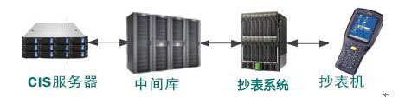

接口说明

接口流程设计

用户同步
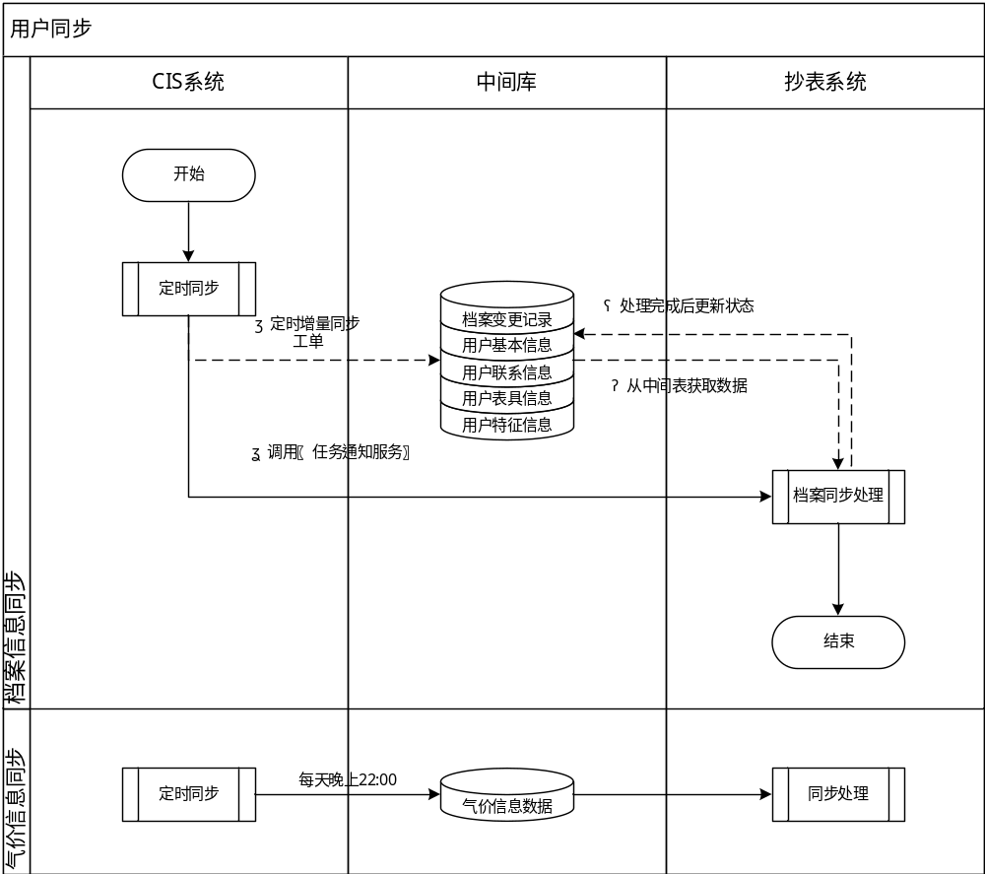
- 接口交互业务步骤说明
- 档案信息同步
1、CIS系统所有【新装及变更流程】业务归档后，按照“用户关联抄表册对应的抄表系统厂家”写入该厂家对应的中间库相应档案相关表中，其中档案相关表有“用户基本信息”、“用户联系信息”、“用户表具信息”、“用户特征信息”四张表，每写入一张表记录则需要往“档案变更记录”表中相应插入一条记录，以方便抄表系统厂家识别每次流程同步都变更了哪几张表从而方便获取数据；
2、当中间表档案相关表写入完成后，调用相应抄表系统厂家提供的〖任务通知服务〗接口服务，从而通知厂家存在档案新增或变更；
3、抄表系统得到通知服务后开始从中间表获取“等待执行”的数据进行【档案同步处理】；
4、抄表系统档案处理完成后更新相应档案同步后的状态。
- 气价信息同步
气价信息CIS系统进行定时（按每天22:00进行同步）同步到中间库，抄表系统可以相应进行获取。

抄表业务
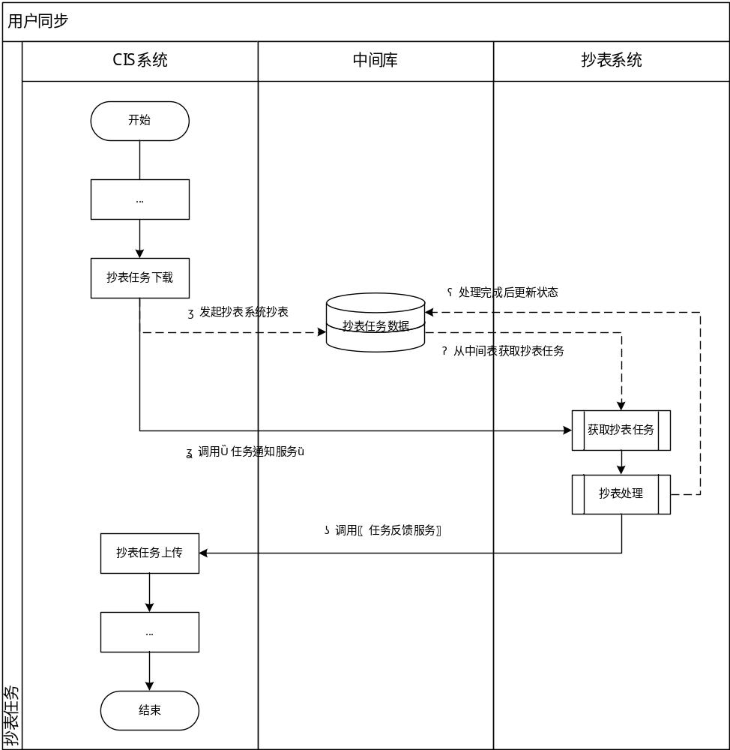
- 接口交互业务步骤说明
1、CIS发起抄表任务，按照“用户关联抄表册对应的抄表系统厂家”写入该厂家对应的中间库相应表中；
2、调用相应抄表系统厂家提供的〖任务通知服务〗接口服务通知抄表系统；
3、抄表系统从中间库中获取“等待执行”的抄表任务进行【抄表处理】；
4、抄表完成后更新“抄表任务数据”中间表的任务状态、本次读数、实际抄表方式等字段（明细更新字段请参考“4.2.3.6抄表任务数据”）；
5、更新完成后调用CIS系统提供的〖任务反馈服务〗进行通知，CIS收到通知后从中间表中获取相应数据进行下一步处理。

充值业务
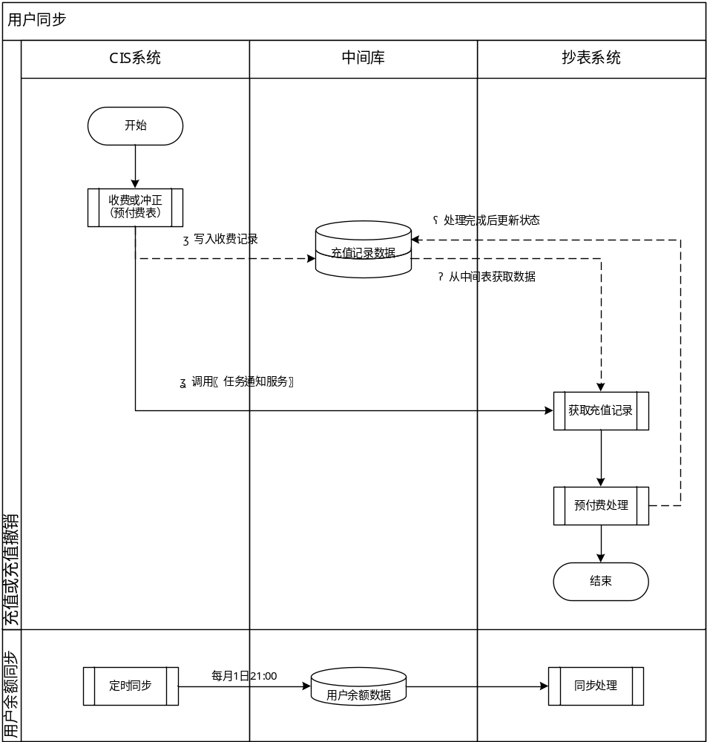
- 接口交互业务步骤说明
- 充值或充值撤销
1、CIS系统针对所有预付费表进行收费或冲正（收费撤销），按照“用户关联抄表册对应的抄表系统厂家”写入该厂家对应的中间库“充值记录数据”（其中，冲正会写一笔负的收费金额）；
2、写入完成后调用调用相应抄表系统厂家提供的〖任务通知服务〗接口服务通知抄表系统；
3、抄表系统得到通知服务后开始从中间表获取“等待执行”的数据进行【预付费处理】；
4、抄表系统预付费处理完成后更新相应中间表记录的状态。
- 用户余额同步
用户余额CIS系统进行定时（按每月1日21:00进行同步）同步到中间库，抄表系统可以相应进行获取。
业务规则：同步用户余额只针对一户一表的预付费用户

嫌疑私自通气
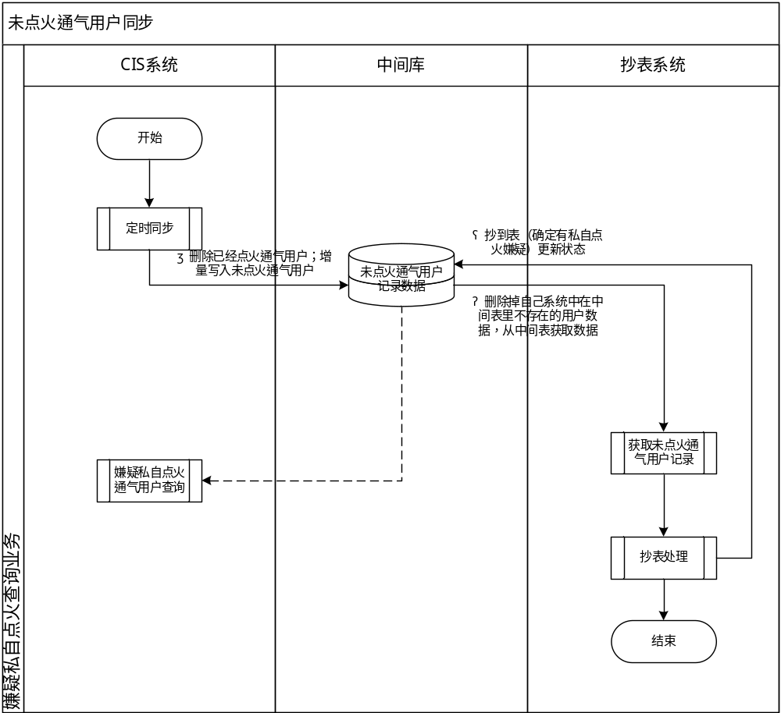
- 嫌疑私自通气业务说明
此业务主要为了对未点火通气的用户进行抄表，查出具有私自点火通气的嫌疑用户。
1、CIS系统每天晚上（22:00进行同步）先删除掉当天已经点火通气的用户数据，再将当天未点火通气的新装用户同步到中间表MID_CONS_NOVENT中，即每天增量同步
2、抄表系统每天早上（06:00进行同步），首先对系统未点火通气需要抄表的清单与中间表MID_CONS_NOVENT数据进行比对，删除掉系统清单对于中间表中不存在的用户数据（即CIS系统中已经点火通气），然后取出中间表写入时间将大于等于上次同步时间的数据增量同步到系统清单，进行抄表，如果有抄表并判断为私自点火，则UPDATE中间表相应状态。

通讯接口服务

任务通知服务
接口名称 | 任务通知服务
接口描述 | CIS系统向抄表系统发送任务通知，如：抄表、充值等
数据流向 | CIS系统→抄表系统
接口方式 | WebService
交互频度 | 实时
服务ID | WPB030
服务提供端 | CIS系统
服务调用端 | 抄表系统
规则说明 | 有任务时由CIS系统先将数据写入中间表，然后由CIS系统主动调用服务通知。
入参 | 字段代码 | 字段名称 | 数据类型 | 是否非空 | 字段说明
入参 | TASK_TYPE | 任务类别 | VARCHAR2(8) | Y | 标准代码详见5.1.7
入参 | TASK_NO | 任务编号 | VARCHAR2(16) | Y | 传APP_NO
入参 | ORG_NAME | 单位名称 | VARCHAR2(256) | Y
入参 | ORG_NO | 单位 | VARCHAR2(16) | Y
出参 | CODE | 返回结果 | VARCHAR2(8) | Y | 0-成功、非0失败
出参 | DESC | 错误信息 | VARCHAR2(256) |  | 错误代码，在result不等于0时有意义

任务反馈服务
接口名称 | 任务反馈服务
接口描述 | 抄表系统完成任务后调用CIS系统反馈结果。
数据流向 | 抄表系统→ CIS系统
接口方式 | WebService
交互频度 | 实时
服务ID | WPB031
服务提供端 | 抄表系统
服务调用端 | CIS系统
规则说明 | 抄表系统完成任务后更新中间库状态后调用CIS系统反馈结果。
入参 | 字段代码 | 字段名称 | 数据类型 | 是否非空 | 字段说明
入参 | TASK_TYPE | 任务类别 | VARCHAR2(8) | Y | 标准代码详见5.1.7
入参 | TASK_NO | 任务编号 | VARCHAR2(16) |  | 传APP_NO
入参 | ORG_NO | 单位 | VARCHAR2(16) | Y
出参 | CODE | 返回结果 | VARCHAR2(8) | Y | 0-成功、非0失败
出参 | DESC | 错误信息 | VARCHAR2(256) |  | 错误代码，在result不等于0时有意义

接口数据结构

档案变更记录
表名：MID_CHANGE
存储周期：最近三个月
序号 | 字段中文名 | 字段英文名 | 字段类型 | 是否  非空 | 字段含义
1 | 流程编号 | APP_NO | VARCHAR2(16) | Y | 流程实例的唯一标识。  CIS系统填写，不可变更
2 | 任务数据表 | TABLE_NAME | VARCHAR2(256) | Y | 表名，如MID_CONS等  一个任务为多个表时为多条记录  CIS系统填写，不可变更
3 | 系统写入时间 | WRITE_TIME | DATE | Y | 格式为  "YYYY-MM-DD HH24:MI:SS"  CIS系统写入中间表时间，不可变更
4 | 任务状态 | TASK_FLAG | VARCHAR2(8) | Y | 标准代码详见5.1.10  CIS系统插入记录时填"00"  抄表系统填写
5 | 反馈时间 | RTN_TIME | DATE | Y | 格式为  "YYYY-MM-DD HH24:MI:SS"  CIS系统插入记录时填SYSDATE  抄表系统填写，不可变更
6 | 反馈描述 | RTN_DESC | VARCHAR2(256) | N | 反馈错误描述  抄表系统填写，不可变更
7 | 管理单位 | ORG_NO | VARCHAR2(16) | Y | CIS系统填写，不可变更

用户基本信息
表名：MID_CONS
存储周期：最近三个月
序号 | 字段中文名 | 字段英文名 | 字段类型 | 是否  非空 | 字段含义
1 | 流程编号 | APP_NO | VARCHAR2(16) | Y | 流程实例的唯一标识。  CIS系统填写，不可变更
2 | 客户编号 | CUST_NO | VARCHAR2(16) | Y | CIS系统填写，不可变更
3 | 客户类型 | CUST_TYPE | VARCHAR2(8) | Y | 标准代码详见6.1.8  CIS系统填写，不可变更
4 | 客户姓名 | CUST_NAME | VARCHAR2(256) | Y | CIS系统填写，不可变更
5 | 客户地址 | CUST_ADDR | VARCHAR2(256) | Y | CIS系统填写，不可变更
6 | 用户编号 | CONS_NO | VARCHAR2(16) | N | CIS系统填写，不可变更
7 | 用户名称 | CONS_NAME | VARCHAR2(256) | N | CIS系统填写，不可变更
8 | 用气地址 | CONS_ADDR | VARCHAR2(256) | N | CIS系统填写，不可变更
9 | 用气性质 | GAS_NARURE | VARCHAR2(8) | Y | 标准代码详见5.1.5  CIS系统填写，不可变更
10 | 是否预付费 | IS_PREPAID | VARCHAR2(8) | Y | 1是、0否  CIS系统填写，不可变更
11 | 抄表册编号 | SECT_NO | VARCHAR2(16) | Y | 抄表册编号。  CIS系统填写，不可变更
12 | 抄表册名称 | SECT_NAME | VARCHAR2(256) | Y | CIS系统填写，不可变更
13 | 管理单位 | ORG_NO | VARCHAR2(16) | Y | CIS系统填写，不可变更
14 | 变更状态 | CHG_STATUS | VARCHAR2(8) | Y | 标准代码详见5.1.9  CIS系统填写，不可变更
15 | 系统写入时间 | WRITE_TIME | DATE | Y | 格式为  "YYYY-MM-DD HH24:MI:SS"  CIS系统填写，不可变更
16 | 任务状态 | TASK_FLAG | VARCHAR2(8) | Y | 标准代码详见5.1.10  CIS系统插入记录时填"00"  抄表系统填写
17 | 反馈时间 | RTN_TIME | DATE | Y | 格式为  "YYYY-MM-DD HH24:MI:SS"  CIS系统插入记录时填SYSDATE  抄表系统填写，不可变更
18 | 反馈描述 | RTN_DESC | VARCHAR2(256) | N | 反馈错误描述  抄表系统填写，不可变更

用户联系信息
表名：MID_CONTACTINFO
存储周期：最近三个月
序号 | 字段中文名 | 字段英文名 | 字段类型 | 是否  非空 | 字段含义
1 | 流程编号 | APP_NO | VARCHAR2(16) | Y | 流程实例的唯一标识。  CIS系统填写，不可变更
2 | 用户编号 | CONS_NO | VARCHAR2(16) | Y | CIS系统填写，不可变更
3 | 用户联系信息标识 | CONTACT_ID | NUMBER(16) | Y | CIS系统填写，不可变更
4 | 联系人 | CONTACT_NAME | VARCHAR2(32) | N | CIS系统填写，不可变更
5 | 与户主关系 | RELATION | VARCHAR2(8) | N | 标准代码详见5.1.11  CIS系统填写，不可变更
6 | 性别 | SEX | VARCHAR2(8) | N | 1男、0女  CIS系统填写，不可变更
7 | 联系类型 | CONTACT_TYPE | VARCHAR2(8) | Y | 标准代码详见5.1.12  CIS系统填写，不可变更
8 | 备注 | REMARK | VARCHAR2(1024) | N | CIS系统填写，不可变更
9 | 变更状态 | CHG_STATUS | VARCHAR2(8) | Y | 标准代码详见5.1.9  CIS系统填写，不可变更
10 | 系统写入时间 | WRITE_TIME | DATE | Y | 格式为  "YYYY-MM-DD HH24:MI:SS"  CIS系统填写，不可变更
11 | 任务状态 | TASK_FLAG | VARCHAR2(8) | Y | 标准代码详见5.1.10  CIS系统插入记录时填"00"  抄表系统填写，不可变更
12 | 反馈时间 | RTN_TIME | DATE | Y | 格式为  "YYYY-MM-DD HH24:MI:SS"  CIS系统插入记录时填SYSDATE  抄表系统填写，不可变更
13 | 反馈描述 | RTN_DESC | VARCHAR2(256) | N | 反馈错误描述  抄表系统填写，不可变更
14 | 单位编码 | ORG_NO | VARCHAR2(16) | Y | CIS系统填写，不可变更
15 | 联系电话 | CONT_CHANL_NO | VARCHAR2(32) | N | CIS系统填写，不可变更

用户表具信息
表名：MID_GMINFO
存储周期：最近三个月
序号 | 字段中文名 | 字段英文名 | 字段类型 | 是否  非空 | 字段含义
1 | 流程编号 | APP_NO | VARCHAR2(16) | Y | 流程实例的唯一标识。  CIS系统填写，不可变更
2 | 用户编号 | CONS_NO | VARCHAR2(16) | Y | CIS系统填写，不可变更
3 | 供气点标识 | MP_ID | NUMBER(16) | Y | CIS系统填写，不可变更
4 | 气价码 | PRC_CODE | VARCHAR2(16) | Y | CIS系统填写，不可变更
5 | 燃气表标识 | METER_ID | NUMBER(16) | Y | CIS系统填写，不可变更
6 | 表类型 | GM_APPLY_TYPE | VARCHAR2(8) | Y | 标准代码详见5.1.13  CIS系统填写，不可变更
7 | 表厂家 | PRODUCE_FACT | VARCHAR2(8) | N | 标准代码详见5.1.20  CIS系统填写，不可变更
8 | 表型号 | METER_MODEL | VARCHAR2(32) | N | 标准代码详见5.1.21  CIS系统填写，不可变更
9 | 出厂编号 | ASSET_NO | VARCHAR2(32) | N | CIS系统填写，不可变更
10 | 进气方向 | INTAKE_DIRE | VARCHAR2(8) | N | 标准代码详见5.1.14  CIS系统填写，不可变更
11 | 安装位置 | INST_LOC | VARCHAR2(256) | N | 标准代码详见5.1.15  CIS系统填写，不可变更
12 | 机械读数 | THIS_MR | NUMBER(18,6) | N | CIS系统填写，不可变更
13 | 购气总量 | PURCH_T_CAP | NUMBER(18,6) | N | CIS系统填写，不可变更
14 | 管理单位 | ORG_NO | VARCHAR2(16) | Y | CIS系统填写，不可变更
15 | 变更状态 | CHG_STATUS | VARCHAR2(8) | Y | 标准代码详见5.1.9  CIS系统填写，不可变更
16 | 写入时间 | WRITE_TIME | DATE | Y | 格式为  "YYYY-MM-DD HH24:MI:SS"  CIS系统填写，不可变更
17 | 任务状态 | TASK_FLAG | VARCHAR2(8) | Y | 标准代码详见5.1.10  CIS系统插入记录时填"00"  抄表系统填写，不可变更
18 | 反馈时间 | RTN_TIME | DATE | Y | 格式为  "YYYY-MM-DD HH24:MI:SS"  CIS系统插入记录时填SYSDATE  抄表系统填写，不可变更
19 | 反馈描述 | RTN_DESC | VARCHAR2(256) | N | 反馈错误描述  抄表系统填写，不可变更

用户特征信息
表名：MID_SPEINFO
存储周期：最近三个月
序号 | 字段中文名 | 字段英文名 | 字段类型 | 是否  非空 | 字段含义
1 | 流程编号 | APP_NO | VARCHAR2(16) | Y | 流程实例的唯一标识。  CIS系统填写，不可变更
2 | 用户编号 | CONS_NO | VARCHAR2(16) | Y | CIS系统填写，不可变更
3 | 特征信息 | SPE_ DESC | VARCHAR2(1024) |  | CIS系统填写，不可变更
4 | 变更状态 | CHG_STATUS | VARCHAR2(8) | Y | 标准代码详见5.1.9  CIS系统填写，不可变更
5 | 写入时间 | WRITE_TIME | DATE | Y | 格式为  "YYYY-MM-DD HH24:MI:SS"  CIS系统填写，不可变更
6 | 任务状态 | TASK_FLAG | VARCHAR2(8) | Y | 标准代码详见5.1.10  CIS系统插入记录时填"00"  抄表系统填写，不可变更
7 | 反馈时间 | RTN_TIME | DATE | Y | 格式为  "YYYY-MM-DD HH24:MI:SS"  CIS系统插入记录时填SYSDATE  抄表系统填写，不可变更
8 | 反馈描述 | RTN_DESC | VARCHAR2(256) | N | 反馈错误描述  抄表系统填写，不可变更
9 | 单位编码 | ORG_NO | VARCHAR2(16) | Y | CIS系统填写，不可变更

抄表任务数据
表名：MID_MRDATA
存储周期：最近三个月
序号 | 字段中文名 | 字段英文名 | 字段类型 | 是否  非空 | 字段含义
1 | 抄表数据标识 | MR_ID | NUMBER(16) | Y | 本实体记录的唯一标识，产生规则为流水号。  CIS系统填写，不可变更
2 | 申请编号 | APP_NO | VARCHAR2(16) | Y | 流程实例的唯一标识。  CIS系统填写，不可变更
3 | 抄表册编号 | SECT_NO | VARCHAR2(16) | Y | 抄表册编号。  CIS系统填写，不可变更
4 | 抄表册名称 | SECT_NAME | VARCHAR2(254) | Y | CIS系统填写，不可变更
5 | 抄表方式 | MR_MODE_CODE | VARCHAR2(8) | Y | 标准代码详见5.1.22  CIS系统填写，不可变更
6 | 抄表顺序号 | MR_SN | NUMBER(5) | Y | 抄表顺序号，用于方便抄表给供气点的排序号。  CIS系统填写，不可变更
7 | 抄表员工号 | READER_NO | VARCHAR2(16) | Y | CIS系统填写，不可变更
8 | 抄表员名称 | READER | VARCHAR2(16) | Y | CIS系统填写，不可变更
9 | 管理单位 | ORG_NO | VARCHAR2(16) | Y | CIS系统填写，不可变更
10 | 用户编号 | CONS_NO | VARCHAR2(16) | Y | 用户的外部标识。  CIS系统填写，不可变更
11 | 用户名称 | CONS_NAME | VARCHAR2(254) | Y | 用户的名称  CIS系统填写，不可变更
12 | 用气地址 | CONS_ADDR | VARCHAR2(254) | Y | 用气客户的用气地址  下装时填写  CIS系统填写，不可变更
13 | 计划抄表日期 | PL_MR_DATE | VARCHAR2(8) | Y | 示例：20150207  CIS系统填写，不可变更
14 | 燃气表标识 | METER_ID | NUMBER(16) | Y | CIS系统填写，不可变更
15 | 燃气表类型 | APPLY_TYPE | VARCHAR2(8) | Y | 标准代码详见5.1.3  CIS系统填写，不可变更
16 | 出厂编号 | FAC_NUMBER | VARCHAR2(32) | Y | CIS系统填写，不可变更
17 | 燃气表位数 | MR_DIGIT | NUMBER(12,2) | Y | CIS系统填写，不可变更
18 | 气价码 | PRC_CODE | VARCHAR2(16) | Y | CIS系统填写，不可变更
19 | 温度补偿系数 | TP_FACTOR | NUMBER(15,6) | Y | CIS系统填写，不可变更
20 | 上次抄表日期 | LAST_DATE | VARCHAR2(8) | Y | CIS系统填写，不可变更
21 | 上次读数 | LAST_READ | NUMBER(18,6) | Y | CIS系统填写，不可变更
22 | 上次气量 | LAST_MR_GQ | NUMBER(18,6) | Y | CIS系统填写，不可变更
23 | 平均气量 | AVG_MR_GQ | NUMBER(18,6) | Y | CIS系统填写，不可变更
24 | 抄表状态 | MR_STATUS | VARCHAR2(8) |  | 标准代码详见5.1.1  抄表系统填写，不可变更
25 | 抄表性质 | MR_TYPE | VARCHAR2(8) |  | 标准代码详见5.1.4  抄表系统填写，不可变更
26 | 抄表周期 | PERIOD | VARCHAR2(8) | Y | 标准代码详见5.1.6  CIS系统填写，不可变更
27 | 实际抄表方式 | REAL_MR_MODE | VARCHAR2(8) | Y | 标准代码详见5.1.22  抄表系统填写，不可变更
28 | 实际抄表日期 | THIS_YMD | VARCHAR2(8) |  | 示例：20150207  抄表系统填写，不可变更
29 | 本次读数 | THIS_READ | NUMBER(18,6) |  | 抄表系统填写，不可变更
30 | 本次气量 | THIS_GQ | NUMBER(18,6) |  | 抄表系统填写，不可变更
31 | 读数异常类型 | EXCP_TYPE | VARCHAR2(8) |  | 标准代码详见5.1.2  抄表系统填写，不可变更
32 | 写入时间 | WRITE_TIME | DATE | Y | 格式为  "YYYY-MM-DD HH24:MI:SS"  CIS系统填写，不可变更
33 | 任务状态 | TASK_FLAG | VARCHAR2(8) | Y | 标准代码详见5.1.10  CIS系统插入记录时填"00"  抄表系统填写，不可变更
34 | 反馈时间 | RTN_TIME | DATE | Y | 格式为  "YYYY-MM-DD HH24:MI:SS"  CIS系统插入记录时填SYSDATE  抄表系统填写，不可变更
35 | 反馈描述 | RTN_DESC | VARCHAR2(256) |  | 反馈错误描述  抄表系统填写，不可变更

未通气用户档案
表名：MID_CONS_NOVENT
存储周期：存储所有未点火通气的用户
序号 | 字段中文名 | 字段英文名 | 字段类型 | 是否  非空 | 字段含义
1 | 管理单位 | ORG_NO | VARCHAR2(16) | Y | 成员公司  CIS系统填写，不可变更
2 | 用户编号 | CONS_NO | VARCHAR2(16) | Y | 用户的外部标识。  CIS系统填写，不可变更
3 | 用户名称 | CONS_NAME | VARCHAR2(254) | Y | 用户的名称  CIS系统填写，不可变更
4 | 用户单位 | CONS_ORG | VARCHAR2(16) | Y | 用户单位  CIS系统填写，不可变更
5 | 用气地址 | CONS_ADDR | VARCHAR2(254) | Y | 用气客户的用气地址  下装时填写  CIS系统填写，不可变更
6 | 燃气表标识 | METER_ID | NUMBER(16) | Y | CIS系统填写，不可变更
7 | 燃气表类型 | APPLY_TYPE | VARCHAR2(8) | Y | 标准代码详见5.1.3  CIS系统填写，不可变更
8 | 出厂编号 | FAC_NUMBER | VARCHAR2(32) | Y | CIS系统填写，不可变更
9 | 燃气表位数 | MR_DIGIT | NUMBER(12,2) | Y | CIS系统填写，不可变更
10 | 温度补偿系数 | TP_FACTOR | NUMBER(15,6) | Y | CIS系统填写，不可变更
11 | 初始读数 | INIT_READ | NUMBER(18,6) | Y | CIS系统填写，不可变更
12 | 是否私自开通 | IS_PRIVOPEN | VARCHAR2(8) |  | 抄表系统填写，不可变更  0 - 否  1 - 是
13 | 抄表状态 | MR_STATUS | VARCHAR2(8) |  | 标准代码详见5.1.1  抄表系统填写，不可变更
14 | 抄表性质 | MR_TYPE | VARCHAR2(8) |  | 标准代码详见5.1.4  抄表系统填写，不可变更
15 | 实际抄表方式 | REAL_MR_MODE | VARCHAR2(8) | Y | 标准代码详见5.1.22  抄表系统填写，不可变更
16 | 实际抄表日期 | THIS_YMD | VARCHAR2(8) |  | 示例：20150207  抄表系统填写，不可变更
17 | 本次读数 | THIS_READ | NUMBER(18,6) |  | 抄表系统填写，不可变更
18 | 本次气量 | THIS_GQ | NUMBER(18,6) |  | 抄表系统填写，不可变更
19 | 读数异常类型 | EXCP_TYPE | VARCHAR2(8) |  | 标准代码详见5.1.2  抄表系统填写，不可变更
20 | 写入时间 | WRITE_TIME | DATE | Y | 格式为  "YYYY-MM-DD HH24:MI:SS"  CIS系统填写，不可变更
21 | 任务状态 | TASK_FLAG | VARCHAR2(8) | Y | 标准代码详见5.1.10  CIS系统插入记录时填"00"  抄表系统填写，不可变更
22 | 反馈时间 | RTN_TIME | DATE | Y | 格式为  "YYYY-MM-DD HH24:MI:SS"  CIS系统插入记录时填SYSDATE  抄表系统填写，不可变更
23 | 反馈描述 | RTN_DESC | VARCHAR2(256) |  | 反馈错误描述  抄表系统填写，不可变更

气价信息数据
表名：MID_MRPRICE
存储周期：存储该气价码最新记录
序号 | 字段中文名 | 字段英文名 | 字段类型 | 是否  非空 | 字段含义
1 | 气价码 | PRC_CODE | VARCHAR2(16) | Y | CIS系统填写，不可变更
2 | 用气性质 | GAS_PRO | VARCHAR2(8) | Y | 标准代码详见5.1.5  CIS系统填写，不可变更
3 | 规则标识 | RANGE_ID | NUMBER(16) | Y | CIS系统填写，不可变更
4 | 规则分类 | RULE_TYPE_CODE | VARCHAR2(8) | N | 标准代码详见5.1.23  CIS系统填写，不可变更
5 | 规则编码 | RULE_CODE | VARCHAR2(16) | N | 标准代码详见5.1.24  CIS系统填写，不可变更
6 | 执行起始值 | BGN_VALUE | NUMBER(16) | N | CIS系统填写，不可变更
7 | 执行结束值 | END_VALUE | NUMBER(16) | N | CIS系统填写，不可变更
8 | 气价单价 | CAT_PRC | NUMBER(12,4) | N | CIS系统填写，不可变更
9 | 写入时间 | WRITE_TIME | DATE | Y | 格式为  "YYYY-MM-DD HH24:MI:SS"  CIS系统填写，不可变更
10 | 任务状态 | TASK_FLAG | VARCHAR2(8) | Y | 标准代码详见5.1.10  CIS系统插入记录时填"00"  抄表系统填写
11 | 反馈时间 | RTN_TIME | DATE | Y | 格式为  "YYYY-MM-DD HH24:MI:SS"  CIS系统插入记录时填SYSDATE  抄表系统填写，不可变更
12 | 反馈描述 | RTN_DESC | VARCHAR2(256) | N | 反馈错误描述  抄表系统填写，不可变更

充值记录数据
表名：MID_PAYFLOW
存储周期：最近三个月，定期删除前三个月任务状态不为“00”的记录。
序号 | 字段中文名 | 字段英文名 | 字段类型 | 是否  非空 | 字段含义
1 | 收费流水标识 | CHARGE_ID | VARCHAR2(16) | Y | 充值或充值撤销的唯一标识。  CIS系统填写，不可变更
2 | 任务类别 | TASK_TYPE | VARCHAR2(8) | Y | 标准代码详见5.1.7  此处为"20 充值"或"21 充值撤销"  CIS系统填写，不可变更
3 | 关联收费流水标识 | REL_CHARGE_ID | VARCHAR2(16) | Y | 充值时为CHARGE_ID  充值撤销时为针对那笔充值的CHARGE_ID。  CIS系统填写，不可变更
4 | 用户编号 | CONS_NO | VARCHAR2(16) | Y | CIS系统填写，不可变更
5 | 充值金额 | PAY_AMOUNT | NUMBER(16,2) | Y | 充值撤销为负数  CIS系统填写，不可变更
6 | 充值时间 | PAY_TIME | DATE | Y | 格式为  "YYYY-MM-DD HH24:MI:SS"  CIS系统填写，不可变更
7 | 系统写入时间 | WRITE_TIME | DATE | Y | 格式为  "YYYY-MM-DD HH24:MI:SS"  CIS系统填写，不可变更
8 | 任务状态 | TASK_FLAG | VARCHAR2(8) | Y | 标准代码详见5.1.10  CIS系统插入记录时填"00"  抄表系统填写，不可变更
9 | 反馈时间 | RTN_TIME | DATE | Y | 格式为  "YYYY-MM-DD HH24:MI:SS"  CIS系统插入记录时填SYSDATE  抄表系统填写，不可变更
10 | 反馈描述 | RTN_DESC | VARCHAR2(256) |  | 反馈错误描述  抄表系统填写，不可变更
11 | 成员公司 | ORG_NO | VARCHAR2(16) | Y | 成员公司单位编码  CIS系统插入，不可变更

用户余额数据
表名：MID_ACCTBAL
存储周期：存储该用户最新余额记录
序号 | 字段中文名 | 字段英文名 | 字段类型 | 是否  非空 | 字段含义
1 | 用户编号 | CONS_NO | VARCHAR2(16) | Y | CIS系统填写，不可变更
2 | 用户余额 | BALANCE_AMOUNT | NUMBER(16,2) | Y | 用户最新余额  CIS系统填写，不可变更
3 | 最近一次抄表读数 | THIS_READ | NUMBER(18,6) | Y | CIS系统填写，不可变更
4 | 最近一次结算时间 | SETTLEMENT_DATE | DATE | Y | 对应CIS系统为最近一次应收发行后预收结转的时间（该笔收费记录的收费时间）  CIS系统填写，不可变更
5 | 系统写入时间 | WRITE_TIME | DATE | Y | 格式为  "YYYY-MM-DD HH24:MI:SS"  CIS系统填写，不可变更
6 | 任务状态 | TASK_FLAG | VARCHAR2(8) | Y | 标准代码详见5.1.10  CIS系统插入记录时填"00"  抄表系统填写，不可变更
7 | 反馈时间 | RTN_TIME | DATE | Y | 格式为  "YYYY-MM-DD HH24:MI:SS"  CIS系统插入记录时填SYSDATE  抄表系统填写，不可变更
8 | 反馈描述 | RTN_DESC | VARCHAR2(256) |  | 反馈错误描述  抄表系统填写，不可变更
9 | 成员公司 | ORG_NO | VARCHAR2(16) | Y | 成员公司单位编码  CIS系统插入，不可变更

标准代码数据
表名：MID_MRCODE
存储周期：存储代码最新值
序号 | 字段中文名 | 字段英文名 | 字段类型 | 是否  非空 | 字段含义
1 | 代码类型 | CODE_TYPE | VARCHAR2(32) | Y | 代码类型
2 | 代码 | CODE_VALUE | VARCHAR2(256) | Y | 代码
3 | 名称 | CODE_NAME | VARCHAR2(256) | N | 名称
4 | 写入时间 | WRITE_TIME | DATE | Y | 格式为  "YYYY-MM-DD HH24:MI:SS"  CIS系统填写，不可变更
5 | 任务状态 | TASK_FLAG | VARCHAR2(8) | Y | 标准代码详见5.1.10  CIS系统插入记录时填"00"  抄表系统填写，不可变更
6 | 反馈时间 | RTN_TIME | DATE | Y | 格式为  "YYYY-MM-DD HH24:MI:SS"  CIS系统插入记录时填SYSDATE  抄表系统填写，不可变更
7 | 反馈描述 | RTN_DESC | VARCHAR2(256) |  | 反馈错误描述  抄表系统填写，不可变更

技术规范

WebService报文

请求报文
<?xml version="1.0" encoding="UTF-8"?>
<MESSAGE>
<REQUEST>
<ATTRS>
< SERVICE_ID>?</SERVICE_ID>
<USER>?</USER>
<PWD>?</PWD>
<SID>?</SID>
<SN>?</SN>
</ATTRS>
<DATA>
<!—业务数据-->
</DATA>
</REQUEST>
</MESSAGE>
报文说明
1. <REQUEST>里面存放请求的数据
2. <ATTRS>里面存放关于本次服务的信息, <DATA>存放业务数据
3. <R>存放一条数据记录
字段说明
序 | 报文域名称 | 中文说明 | 长度 | 必填 | 属性 | 内容说明
1 | SERVICE_ID | 服务标识 | 14 | M | C | 服务的唯一标识
2 | USER | 用户名 | 16 | M | C | 用户名
3 | PWD | 密码 | 16 | M | C | 密码
4 | SID | 系统ID | 4 | M | C | 系统为每一个系统进行统一编码
5 | SN | 请求流水号 | 24 | M | C | 服务请求产生的唯一标识
6 | DATA | 数据 | 变长 | M | C | 用于标记业务数据

响应报文
<?xml version="1.0" encoding="UTF-8"?>
<MESSAGE>
<RESPONSE>
<CODE></CODE><!-- 返回编码 -->
<DESC></DESC><!-- 返回数据或者返回结果的描述说明 -->
<DATA></DATA><!-- 返回数据集 -->
</RESPONSE>
</MESSAGE>
报文说明
1.<RESPONSE>里面用于存放数据
2.如果有业务数据, 则存放在<DATA>里面
字段说明
序 | 报文域名称 | 中文说明 | 长度 | 必填 | 属性 | 内容说明
1 | CODE | 服务处理的状态代码 | 8 | M | C | 参见4.4
2 | DESC | 对状态代码的描述或是对返回数据的描述 | 256 | M | C | 对状态代码的描述或是对返回数据的描述
3 | DATA | 返回的业务数据 | 变长 | M | C | 服务请求的业务数据

数据格式
以下是DATA的多种格式

示例：只有数据集
<DBSET>
<R>
<C N="ORG_NO">0100</C>
<C N="ORG_NAME">安阳华润燃气有限公司</C>
</R>
</DBSET>

示例：只有返回标识
<DBSET RESULT="0"/>

示例：既有返回标识，又有数据集
<DBSET RESULT="2">
<R>
<C N="ORG_NO">0100</C>
<C N="ORG_NAME">安阳华润燃气有限公司</C>
</R>
<R>
<C N="ORG_NO">0200</C>
<C N="ORG_NAME">郑州华润燃气股份有限公司</C>
</R>
</DBSET>

示例：日期格式
<DBSET>
<R>
<C N="DATE">2006-06-22</C>
<C N="YM">200606</C>
</R>
</DBSET>

示例：嵌套情况
<DBSET>
<R>
<C N="ORG_NO">0250</C>
<C N="ORG_NAME">安阳华润燃气有限公司</C>
<C N="ORG_DEPART">
<DBSET>
<R>
<C N="ORG_NO">025027</C>
<C N="ORG_NAME">客服中心</C>
</R>
<R>
<C N="ORG_NO">025020</C>
<C N="ORG_NAME">拱辰营业厅</C>
</R>
</DBSET>
</C>
</R>
</DBSET>

附录

标准代码

抄表状态（mrStatusCode）
代码 | 内容 | 说明 | 上级代码
01 | 未抄
02 | 已抄

读数异常类型（mrExcpType）
代码 | 内容 | 说明 | 上级代码
01 | 正常
02 | 翻转
03 | 倒转
04 | 倒转且翻转
09 | 数据异常

燃气表应用分类（mdmGgApplyType）
代码 | 内容 | 说明 | 上级代码
01 | 机械表
02 | IC卡表
03 | 远传表
04 | 数码表
05 | 射频表
06 | 流量计

抄表性质（mrTypeCode）
代码 | 内容 | 说明 | 上级代码
01 | 见抄
02 | 估抄
03 | 门抄
04 | 用户自报
05 | 空房
06 | 零气量

用气性质（mmGasNarure）
代码 | 内容 | 说明 | 上级代码
01 | 居民
02 | 商业
03 | 工业
04 | 公福
05 | 其他

抄表周期（mrPeriod）
代码 | 内容 | 说明 | 上级代码
01 | 周
02 | 旬
03 | 每月
04 | 双月
05 | 季度
06 | 半年
07 | 年

任务类别（mrTaskType）
代码 | 内容 | 说明 | 上级代码
01 | 抄表
02 | 安检
03 | 维修
04 | 催办
10 | 档案同步 |  | 此方案使用
11 | 同步气价及标准代码 |  | 此方案使用
20 | 充值 |  | 此方案使用
21 | 充值撤销 |  | 此方案使用
22 | 余额扣减同步 |  | 此方案使用

客户类型（cdCustType）
代码 | 内容 | 说明 | 上级代码
01 | 居民客户类
02 | 非居民客户类

变更状态（mrChgState）
代码 | 内容 | 说明 | 上级代码
01 | 新增
02 | 修改
03 | 删除 | 针对用户表示"销户"  针对表具表示"拆除"

任务状态（mrTaskState）
代码 | 内容 | 说明 | 上级代码
00 | 等待执行
01 | 执行成功
02 | 执行失败

与户主关系（bpRelation）
代码 | 内容 | 说明 | 上级代码
01 | 本人
02 | 父亲
03 | 母亲
04 | 儿子
05 | 女儿
06 | 哥哥
07 | 弟弟
08 | 姐姐
09 | 妹妹
10 | 丈夫
11 | 妻子
12 | 朋友
13 | 租户
99 | 其他

联系类型（bpContactMode）
代码 | 内容 | 说明 | 上级代码
01 | 法人
02 | 授权代理人
03 | 施工安装联系人
04 | 业务办理联系人
05 | 安检维修联系人
06 | 账务联系人
07 | 抄表联系人

表类型（mdmMeterType）
代码 | 内容 | 说明 | 上级代码
01 | 机械表
02 | IC卡表
03 | 远传表
04 | 数码表
05 | 射频表
06 | 流量计

进气方向（mdmMeterDire）
代码 | 内容 | 说明 | 上级代码
01 | 左进气
02 | 右进气
03 | 上进气

表具安装位置（mdmInstLoc）
代码 | 内容 | 说明 | 上级代码
01 | 户内
0101 | 厨房
0102 | 卫生间
0103 | 阳台
02 | 户外
0201 | 走廊
0202 | 门道
0203 | 楼梯
0204 | 表箱
99 | 其他

燃气具安装位置（cdGmInstLoc）
代码 | 内容 | 说明 | 上级代码
01 | 厨房
02 | 过道
03 | 阳台
04 | 户外
99 | 其它

设备类别（mdmDevSort）
代码 | 内容 | 说明 | 上级代码
01 | 燃气表
02 | 配件
03 | 配套装置
04 | 表箱
06 | 调压箱
07 | 立环管
08 | 燃气用具
99 | 其他

燃气具类型（bpDevType）
代码 | 内容 | 说明 | 上级代码
01 | 灶具
0101 | 台炤 |  | 01
0102 | 嵌炤 |  | 01
0103 | 大锅炤 |  | 01
0104 | 双眼炤 |  | 01
02 | 热水器
03 | 消毒柜
04 | 油烟机
05 | 壁挂炉
06 | 锅炉

产品品牌（pmProdBrand）
代码 | 内容 | 说明 | 上级代码
01 | 百尊
02 | 紫荆
99 | 其他

燃气表厂家（mdmMeterFactory）
代码 | 内容 | 说明 | 上级代码
0001 | 苍南仪表
0002 | 天信仪表
0003 | 新科
0004 | 埃尔斯特
0005 | 丹东
0006 | 重庆精益
0007 | 克罗姆
0008 | 千嘉
0009 | 荣成
0010 | 重庆山城
… | …

燃气表型号（mdmMeterModel）
代码 | 内容 | 说明 | 上级代码
0001 | LKZ-20
0002 | LKZ-25
0003 | J2.5
0004 | J2.6
0005 | J4
0006 | G1.6
0007 | G2.5
0008 | J1.6
0009 | J6
0010 | J10
… | …

抄表方式（mrMode）
代码 | 内容 | 说明 | 上级代码
01 | 手工抄表
02 | 抄表机抄表
03 | 远传抄表
04 | 移动抄表

规则分类（mrRuleType）
代码 | 内容 | 说明 | 上级代码
01 | 单一气价
02 | 阶梯气价
0201 | 月阶梯气价 |  | 02
0202 | 双月阶梯气价 |  | 02
0203 | 年阶梯气价 |  | 02
03 | 季节气价
04 | 优惠气价

规则编码（mrRuleCode）
代码 | 内容 | 说明 | 上级代码
0101 | 单一
0201 | 阶梯一档
0202 | 阶梯二档
0203 | 阶梯三档
0301 | 季节采暖期
0302 | 季节非采暖期
0401 | 优惠

字段类型
以上字段类型是以ORACLE为基准而定义的，分别对应于DBF以下格式：
顺序 | ORACLE类型 | DBF类型
1 | VARCHAR2(4) | 字符型 (宽度4)
2 | NUMBER(12,4) | 数值型 (宽度12 小数位数4)
3 | NUMBER(6) | 数值型 (宽度6)

